#### M72初始化中加入模块重启

**加入目的：**当电钥匙反复上电时，M72有时启动不起来，根据TCPIP流程其他注意事项第2条，特加入该重启程序。

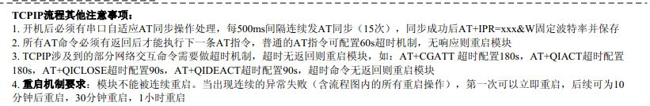

**程序实现：**

if(GSM_SendCMD(PACKET_CONFIG, AT_OK,0, 20) == 1)

{

TCPIP_BASIC_Step = 2;

TCPIP_BASIC_CNT = 0;

}

else

{

TCPIP_BASIC_CNT++;

if(TCPIP_BASIC_CNT>30)

{

TCPIP_BASIC_CNT=0;

GSM_NOM_POW_ON();//

TCPIP_BASIC_Step=0;

}

}

Delayms(500);